INDICAÇÃO Nº 01571/2013

Sugere ao Poder Executivo Municipal que proceda a manutenção em bueiro localizado na Rua do Césio, próximo ao portão do Tivoli Shopping, no bairro Mollon.

**INDICA** ao Senhor Prefeito Municipal, na forma regimental, determinar ao setor competente que tome providências no sentido de proceder à a manutenção em bueiro localizado na Rua do Césio, próximo ao portão do Tivoli Shopping, no bairro Mollon.

Justificativa:

Conforme visita realizada “*in loco*”, este vereador pôde constatar que este bueiro se encontra danificado, podendo causar acidentes. Necessita de manutenção. (foto em anexo).

Plenário “Dr. Tancredo Neves”, em 13 de março de 2013.

**ADEMIR DA SILVA**

-vereador-

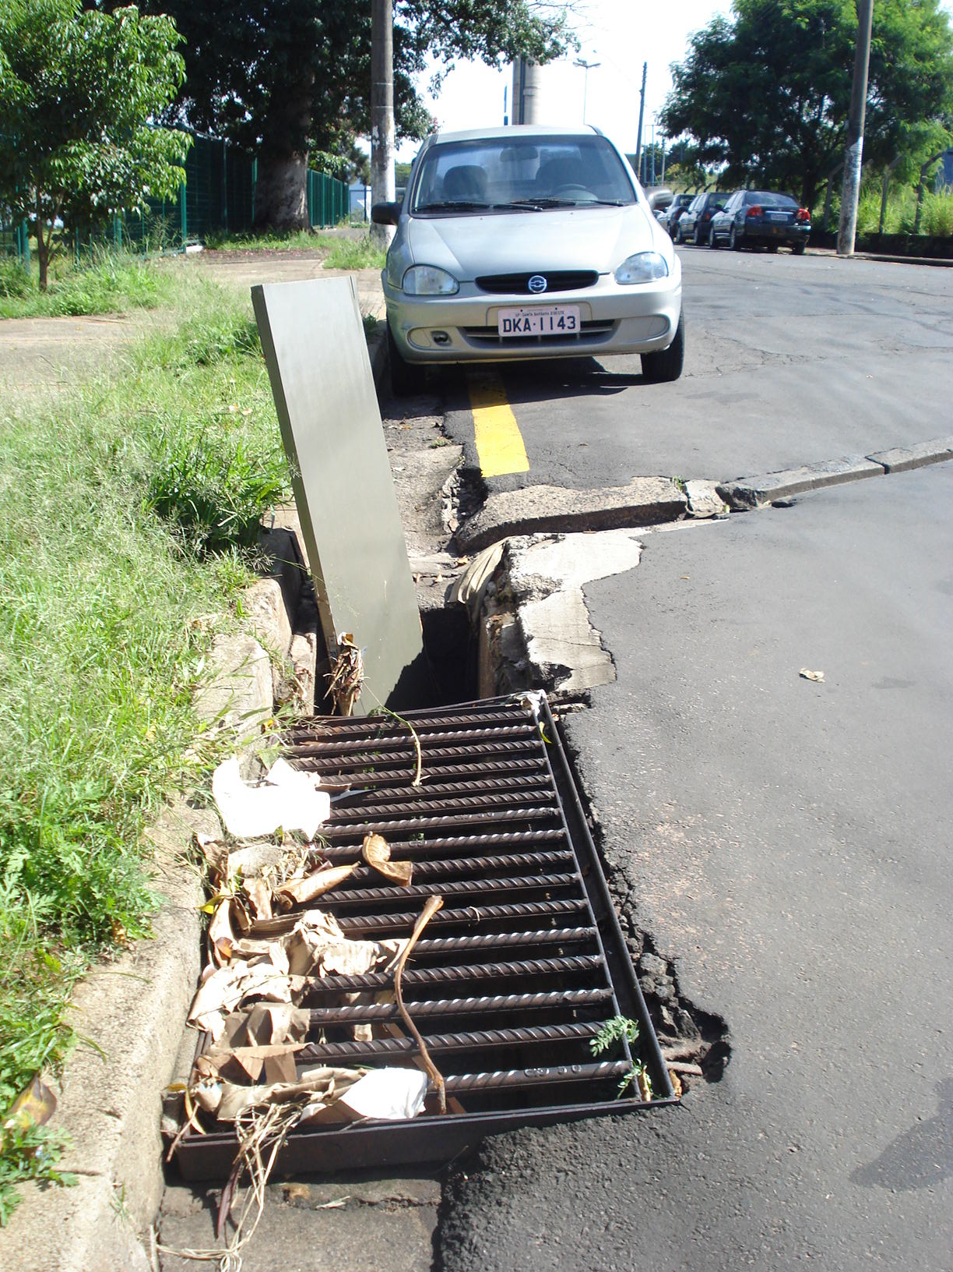

Bueiro danificado na Rua do Césio, próximo ao portão do Tivoli Shopping, no bairro Mollon.